20190426

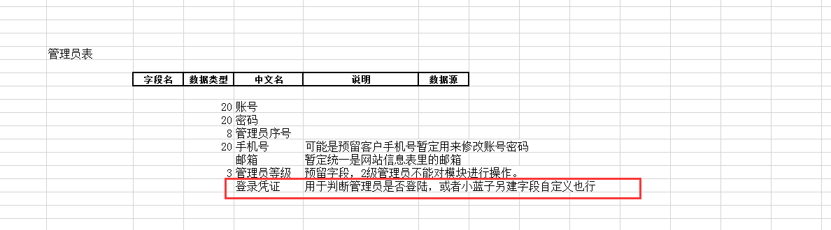

不知～罗亚林:
这一列不需要

讨论结果：通过

另外，蓝其，你在建表的时候，出了业务必要的字段之外，每一张表还要包含非业务字段：主要有：创建时间，修改时间，状态，备注，扩展字段。@鱼丸店少年

通过

不知～罗亚林:
一个管理员，也可以设置可用或不可用，总之，留这个字段是有好处的

不知～罗亚林:
就是说非业务字段给表留着，不一定要赋值，可以为空。

蓝其～鲁鲁:
所有字段都不能为空

蓝其～鲁鲁:
给个默认值就完了

不知～罗亚林:
屁

蓝其～鲁鲁:
你才放屁……

蓝其～鲁鲁:
为空的时候

蓝其～鲁鲁:
可能会导致全表扫描

蓝其～鲁鲁:
你给个默认值就可以了

不知～罗亚林:
有这种情况，一个展示零件，我只有图片，和文字说明，链接我不放了。也就是说链接字段为空

蓝其～鲁鲁:
比如空字符串

蓝其～鲁鲁:
给你空字符串都比null要好

蓝其～鲁鲁:
哎

蓝其～鲁鲁:
随意吧

蓝其～鲁鲁:
反正都是根据id

不知～罗亚林:
那像日期这种不可以给空字符串吧

蓝其～鲁鲁:
日期肯定也不能为空啊

不知～罗亚林:
对了，除非是用来做计算的字段，否则都用字符串吧（这样简单），出了日期

蓝其～鲁鲁:
根据当前日期生成

不知～罗亚林:
除了

蓝其～鲁鲁:
和更新

不知～罗亚林:
可以

讨论非业务字段是否为空： 通过

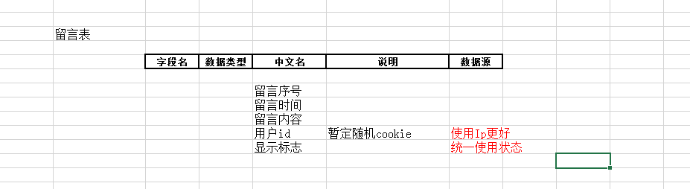

状态：通过

加个IP字段。

对了，是否有个重置密码相关邮件的表？

是，通过

直接存在URL表暂时废弃。20190427

LYL：
1. 每张表都要有非业务字段：创建时间，修改时间，备注，状态；
3. 每一条数据都因为有“状态”，所以不需要有“显示标志”这样的字段描述

通过

Zqs：
每个字段不论在任何地方都尽量要相同的命名。比如模块 id 在模块表 和零件表里 都用mode_id.

通过

给页头 和页尾 单独建表

基本通过。

页头页尾都要显示哪些信息。(表有哪些字段)

定个大概，需要讨论

网站信息表各种需要显示吗？对应字段信息是和页尾页头恒等吗？

创建页头 ， 页尾 ， 网站信息表 3个不同的表 互不关联。 这三个表 都只有 修改 和查询接口 。

